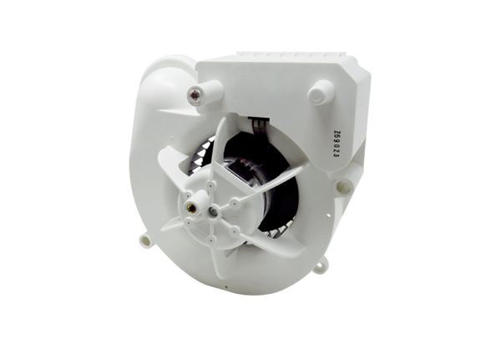Вентиляторный узел VE ER-APB 60 FАссортимент: B
Номер артикула: E084.0158.0000Изготовитель: MAICO

